[步驟一]
光明燈標籤(GOD-4220)-如何在WORD中設定鶴屋電腦標籤規格(WORD 2000-2003)版

- 首先開啟一個WORD的新文件
- 然後選取工具中的信封及標籤
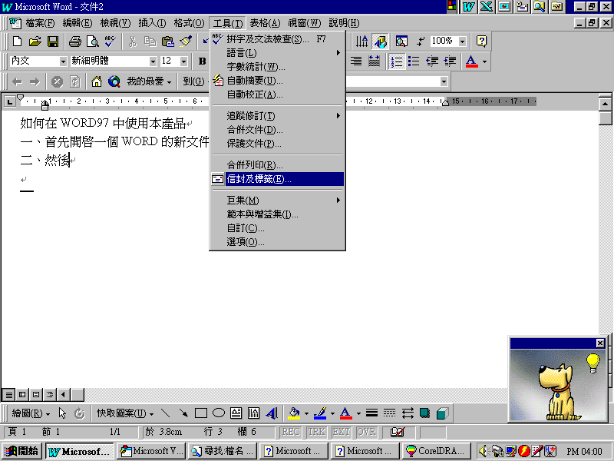
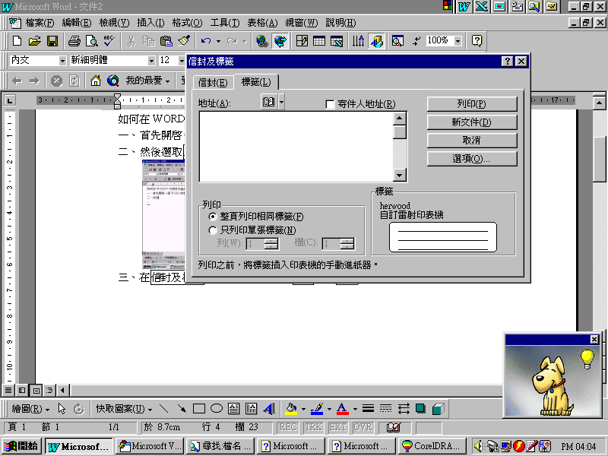
三、在信封及標籤的對話方塊中選取標籤(L)中的選項(O)鈕 ,左下角列印項下,請作點選..
四、出現標籤選項後，左上角點選: ○點陣式(兩邊有孔)或 ☉雷射與噴墨式(A4大小),
下方列按下新增標籤(N)鈕
A4電腦標籤
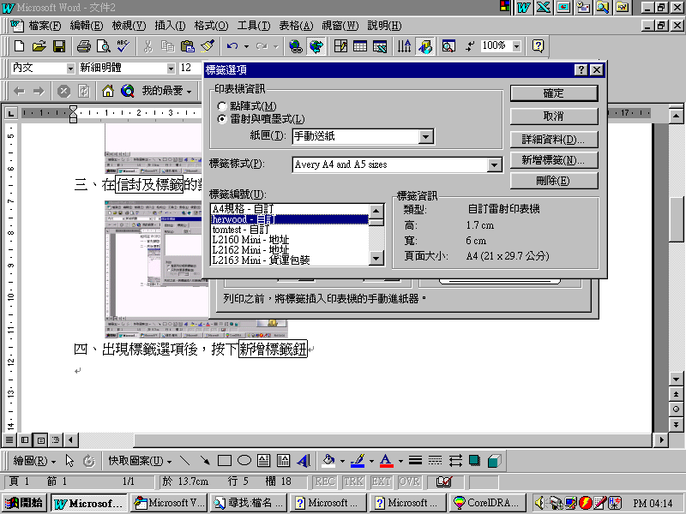
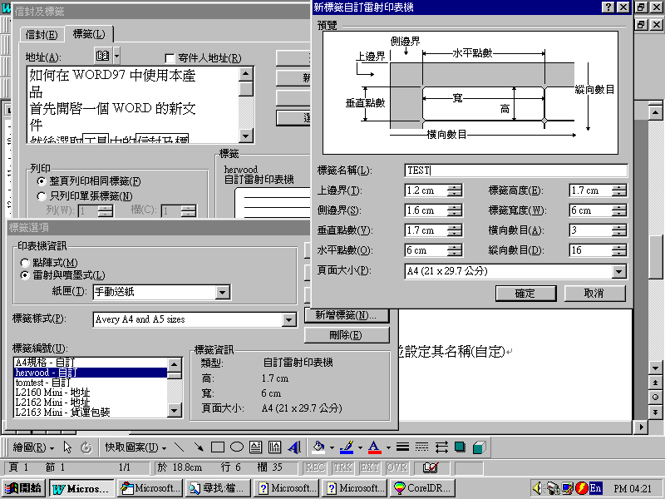
五、在新標籤自訂對話方塊中，依本產品之規格設定，並設定其名稱(自定)，然後按
確定鈕
標籤名稱: : L4220
上邊界: 0.85 cm 標籤高度: 2 cm
側邊界: 0 cm 標籤寬度: 4.2 cm
垂直點數: 2 cm 橫向數目: 5
水平點數: 4.2 cm 縱向數目: 14
頁面大小: A4(21*29.7公分)

(如此就完成了新規格標籤的設定，以後在WORD中就可以使用此規格來列印我們的產品，謝謝!!)
再按確定鈕後,即可在游標所在之處(中間出現空白視窗中)登打文件(或不用打字),登打完後按新文件.
**若看不到格線,請按:表格(A)/顯示格線**
[步驟二]
＊＊若欲整頁列印不同之資料(合併列印)＊＊

*網站上的空白檔案,無法直接執行”合併列印”*(除非插入”功能變數”),須先”自訂規格”(見前頁)
(資料筆數較少時: 叫出已設定好之標籤規格,按新文件後,逐筆鍵入.)
資料較多時:可建立資料庫(如excel,access..),或使用已存在之資料庫,與word作”合併列印”,如下:

因版本不同,合併列印之作法亦不同: (欲知道電腦中的版本,請按功能列上:說明(H)/關於Microsoft Word,出現視窗第一行有寫明)

Microsoft Word 2000版本
1.叫出前頁已設定好之標籤規格,按新文件後,
2.按工具/合併列印
選 1主文件-建立-郵件標籤-使用中視窗
選 2資料來源-取得資料-開啟資料來源-(請進入視窗中選取欲使用之資料庫,並注意檔案類型(Access,Excel,Word……..)) -開啟-設立主文件-按插入合併欄位以選擇欲列印之欄位(注意:可利用游標或Enter鍵選定排列位置),欲列多項欄位則再按一次插入合併欄位-確定
選 3執行合併

Microsoft Word 2002(2003)版本: (一般”XP系統”隨機所附版本)
如前頁,在使用者的電腦中設定好”鶴屋電腦標籤規格”後,
- 按 檔案(F) / 開新檔案(N ) / 新增空白文件
- 按 檢視(V) / 工具列(T)/ 合併列印(該項目前須有 ˇ 核選方塊)
當出現”合併列印工具列” 後,選: 圖示 (主文件設定);出現”主文件類型”對話方塊,選”標籤”(確定後),左下角選該自定之規格型號後,按確定.
3.在 合併列印工具列 上,按 (開啟資料來源)--請選取欲作”合併列印”之檔案,若只作一個工作表者,則”選取表格” 對話方塊中,選擇:”sheet1$”即可.
4.在 合併列印工具列 上,按: 圖示 (插入合併欄位)—選擇欲插入之欄位名稱,按: 插入(I)/關閉
(欲將欄位下移,請按鍵盤上ENTER鍵),重複4.之動作,直至欲合倂的欄位選完為止.
5.在 合併列印工具列 上,按: 圖示 (散佈標籤)
6.在 合併列印工具列 上,按: 圖示 (合併至新文件)
當出現”合倂到新文件”對話,並選好:”合併記錄”後,按確定即完成合併列印的動作.

